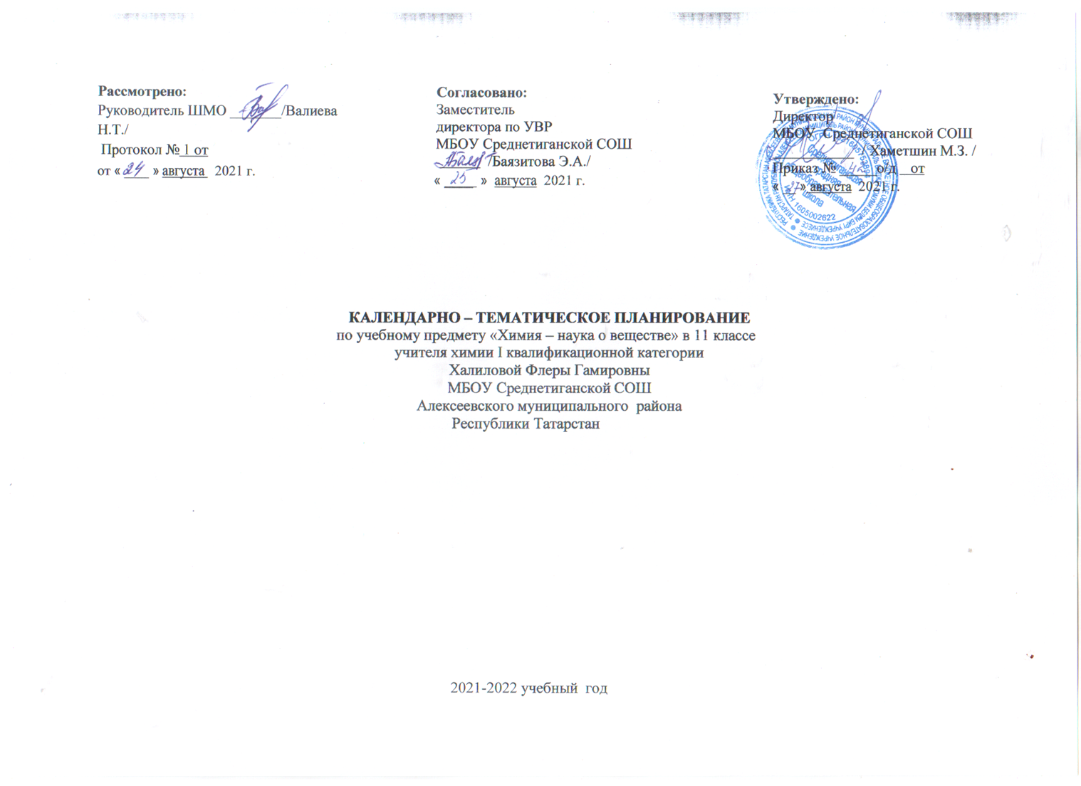

Календарно - тематическое планирование учебного предмета
Календарно-тематическое планирование разработано в соответствии с рабочей программой учебного предмета «Химия – наука о веществе» 10 - 11 классы на основании учебного плана на 2021-2022 учебный год; с учетом рабочей программы воспитания. На изучение предмета отводится 2 часа в неделю. Для освоения рабочей программы учебного предмета в 11 классе используется учебно-методический комплект под редакцией Рудзитиса Г.Е., Фельдмана Ф.Г. «Химия», М.- Просвещение, 2018г.
№ | ТЕМА УРОКА | ДАТА ПРОВЕДЕНИЯ
№ | ТЕМА УРОКА | Планируемые  сроки | Фактические  сроки
1 | Атом. Химический элемент. Изотопы. Простые и сложные  вещества.
2 | Закон сохранения массы веществ, закон сохранения и  превращения энергии при химических реакциях.
3 | Закон постоянства состава. Вещества молекулярного и  немолекулярного строения.
4 | Строение электронных оболочек атомов химических  элементов.
5 | Положение в периодической системе химических  элементов Д. И. Менделеева водорода, лантаноидов, акти- ноидов и искусственно полученных элементов.
6 | Валентность. Валентные возможности и размеры атомов  химических элементов. Решение расчетных задач.
7 | Решение задач. Вычисления массы, объема или ко- личества вещества по известной массе, объему или коли- честву вещества одного из вступивших в реакцию или по-  лучившихся в результате реакции.
8 | Входная контрольная работа.
9 | Виды и механизмы образования химической связи.
10 | Характеристики химической связи.
11 | Пространственное строение молекул неорганических и  органических веществ.

12 | Типы кристаллических решеток и свойства веществ.
13 | Причины многообразия веществ.  Решение расчетных задач по теме: «Вычисление массы (количества вещества, объема) продукта реакции, если для его получения дан раствор с определенной массовой долей исходного вещества».
14 | Дисперсные системы.
15 | Повторение и обобщение материала тем 1-3: «Важнейшие химические понятия и законы. Периодический закон и периодическая система химических элементов Д. И. Менделеева на основе учения о строении атомов. Строение  вещества».
16 | Контрольная работа №1 по темам 1—3: «Важнейшие химические понятия и законы. Периодический закон и периодическая система химических элементов Д. И. Менделеева на основе учения о строении атомов. Строение  вещества».
17 | Практическая работа по теме: «Приготовление  растворов с заданной молярной концентрацией».
18 | Анализ результатов контрольной работы №1.  Сущность и классификация химических реакций.
19 | Окислительно - восстановительные реакции.
20 | Скорость химических реакций. Закон действующих масс.
21 | Катализ и катализаторы.
22 | Практическая работа : «Влияние различных факторов  на скорость химической реакции».
23 | Химическое равновесие. Принцип Ле Шателье.
24 | Условия смещения химического равновесия.
25 | Производство серной кислоты контактным способом.

26 | Электролитическая диссоциация. Сильные и слабые электролиты. Среда водных растворов. Водородный  показатель (рН) раствора.
27 | Реакции ионного обмена.
28 | Гидролиз органических и неорганических соединений.
29 | Обобщение и повторение изученного материала. Решение расчетных задач по теме: «Вычисления массы (количества вещества, объема) продукта реакции, если известна масса исходного вещества, содержащего  определенную долю примесей».
30 | Контрольная работа№2 по теме «Теоретические  основы химии».
31 | Анализ результатов итоговой контрольной работы.  Общая характеристика металлов.
32 | Химические свойства металлов.
33 | Общие способы получения металлов.
34 | Электролиз растворов и расплавов веществ.
35 | Понятие о коррозии металлов. Способы защиты от  коррозии.
36 | Металлы главных подгрупп (А-групп) периодической системы химических элементов.
37 | Химические свойства металлов главных подгрупп (А- групп) периодической системы химических элементов.
38 | Металлы побочных подгрупп (Б-групп) периодической

 | системы химических элементов.
39 | Химические свойства металлов: меди, цинка, железа,  хрома, никеля, платины.
40 | Оксиды и гидроксиды металлов.
41 | Сплавы металлов.  Решение расчетных задач по теме: «Расчеты по химическим уравнениям, связанные с массовой долей  выхода продукта реакции от теоретически возможного».
42 | Обобщение и повторение изученного материала темы:  «Металлы».
43 | Контрольная работа №3 по теме: «Металлы».
44 | Анализ результатов контрольной работы №3. Химические элементы — неметаллы.
45 | Строение и свойства простых веществ — неметаллов.
46 | Водородные соединения неметаллов.
47 | Оксиды неметаллов.
48 | Кислородсодержащие кислоты.
49 | Окислительные свойства азотной и серной кислот.
50 | Решение качественных и расчетных задач, схем  превращений.
51 | Контрольная работа №4 по теме: «Неметаллы».
52 | Анализ результатов контрольной работы №4.  Генетическая связь неорганических и органических веществ.
53 | Урок - практикум: составление и осуществление схем превращений. Приемы обращения с лабораторным  оборудованием и правила ТБ.

54 | Практическая работа : Решение экспериментальных  задач по неорганической химии. Распознавание неорганических веществ.
55 | Практическая работа : Решение экспериментальных  задач по неорганической химии. Осуществление превращений неорганических веществ.
56 | Практическая работа : Решение экспериментальных  задач по органической химии. Распознавание органических веществ.
57 | Практическая работа : Решение экспериментальных задач по органической химии. Осуществление  превращений органических веществ.
58 | Практическая работа : Решение расчетных задач.
59 | Практическая работа: Решение практических  расчетных задач.
60 | Практическая работа: Получение, собирание и  распознавание газов - неорганических веществ.
61 | Практическая работа: Получение, собирание и  распознавание газов - органических веществ.
62 | Анализ и отчеты по выполнению практикума.
63 | Обобщение и повторение изученного материала по теме:  «Генетическая связь неорганических и органических веществ. Практикум».
64 | Контрольное тестирование по курсу:  «ТЕОРЕТИЧЕСКИЕ ОСНОВЫ ХИМИИ»
65 | Резерв времени. Решение расчетных задач разных типов.
66 | Резерв времени. Решение качественных задач.
67 | Резерв времени. Тестирование в формате ЕГЭ.
68 | Резерв времени. Тестирование в формате ЕГЭ.

